Développement d'applications nomades

-----

Rapport de projet

-----

Bataille navale

-----

Référent:
Dr. DABROWSKI Frédéric

Étudiants:
CHAMBENOIT Pierrick
HERVE Rémi
RAFFESTIN Romain
MACHADO Thibault
MARQUET Ludovic

Master 1 Informatique
2015-2016

Table des matières
1. Cadre du projet 3
1.1. Présentation générale 3
1.2. Objectifs et contraintes 3
2. Organisation 4
2.1. Répartion du travail 4
3. Description de la phase de développement 5
3.1. Outils utilisés 5
3.2. Arborescence du projet 6
3.3. Vue d'ensemble de l'application 8
3.4. Les classes 8
3.4.1. Package activities 8
3.4.2. Package model 8
3.4.3. Package services 8
3.4.4. Autres 8
4. Bilan 9
4.1. Objectifs tenus et état actuel de l'application 9
4.2. Objectifs non tenus et difficultés 9

1. Cadre du projet

1.1. Présentation générale

Ce projet a pour but de développer un jeu de type bataille navale, connu aussi sous le nom de touché-coulé. Ce jeu de société se joue à deux joueurs, où chacun doit placer des navires sur une grille. Les joueurs doivent ensuite deviner à tour de rôle la position des navires adverses. Le gagnant est le premier joueur qui parvient à détruire l'ensemble de la flotte ennemie.

1.2. Objectifs et contraintes

Plusieurs objectifs ont été énoncés pour le développement de ce jeu. Voici les principaux:
- L'application doit être disponible avec deux modes de jeu: un mode joueur contre ordinateur et un mode joueur contre joueur dans lequel deux joueurs s'affrontent en ligne.
- Le mode joueur contre joueur doit être disponible via Bluetooth ou wi-fi.
- Le mode joueur contre ordinateur doit offrir plusieurs modes de difficultés.
- Un partie peut être sauvegardée pour être reprise plus tard.

Nous avons décidé d'implémenter ce jeu sous Android 4.0.3 (API 15) en le développant en Java sans utiliser de code natif en C/C++.
Ce projet étant notre première expérience de développement nomade, nous avons préféré nous focaliser sur la compatibilité de notre application avec les tablettes. Il était prévu d'étendre cette compatibilité aux smartphones par la suite, mais cela a été abandonné en raison de contraintes de temps.

2. Organisation

2.1. Répartion du travail

La répartion des tâches entre les différents membres du groupe a été faite ainsi:
- Pierrick: “Grille” de jeu hexagonale
- Rémi: Architecture du projet, services, modèle, placement aléatoire, boucle de jeu, IA mode facile, sauvegarde
- Romain: IA mode difficile
- Thibault: Drag N' Drop, modèle
- Ludovic: Base de données, gestion des comptes, Bluetooth

3. Description de la phase de développement

3.1. Outils utilisés

Nous avons utilisé GitHub pour l'hébergement et la gestion de développement de notre projet. GitHub a l'avantage d'être gratuit (malgré le fait que le code source soit accessible par tout le monde) et d'être géré par un grand nombre d'IDE. Le code source est disponible à l'adresse suivante: https://github.com/remiherve/AndroidBattleship

Android Studio est l'IDE qui nous a permis de développer notre application. Ce logiciel a récemment remplacé Eclipse ADT (Android Development Tools) et se base sur Intellij IDEA. Android Studio étant désormais conseillé par Google et présenté lors de l'enseignement de ce module, le choix de l'IDE s'est donc naturellement porté sur celui-ci.



Le présent rapport ainsi que les slides sur lesquels s'appuie la soutenance ont été réalisés par l'intermédiaire de la suite LibreOffice.

L'application a été testée sur les produits suivants:
- Tablette Archos 101b XS 2
- Tablette Nexus 7
- Smartphone Samsung Galaxy S5 mini SM-G800F

3.2. Arborescence du projet

L'arborescence du projet est illustrée par la capture d'écran suivante:
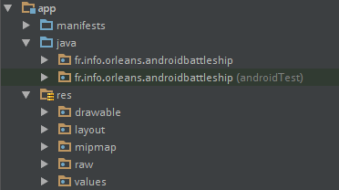

Le répertoire manifests contient un fichier unique AndroidManifest.xml qui fournit les informations essentielles de l'application pour son exécution.

Le code Java est situé dans le package fr.info.orleans.androidbattleship. À l'intérieur se situent trois autres packages:
- activities dans lequel sont rangées les différentes activités de l'application
- model où sont placés les classes métiers
- services qui contient les services
Ce package contient aussi des classes qui n'ont pas pu être classées dans les packages ci-dessus.
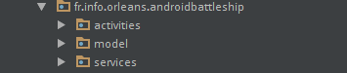

Enfin, le répertoire res comporte l'ensemble des ressources de l'application.
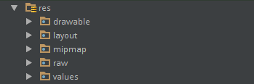

On y retrouve les fichiers images et xml représentant les formes et images (drawable), les fichiers xml définissant l'affichage des éléments d'une activité (layout), la musique et sons d'ambiance (raw) ainsi que différentes constantes telles que des couleurs, strings ou styles (values).

3.3. Vue d'ensemble de l'application

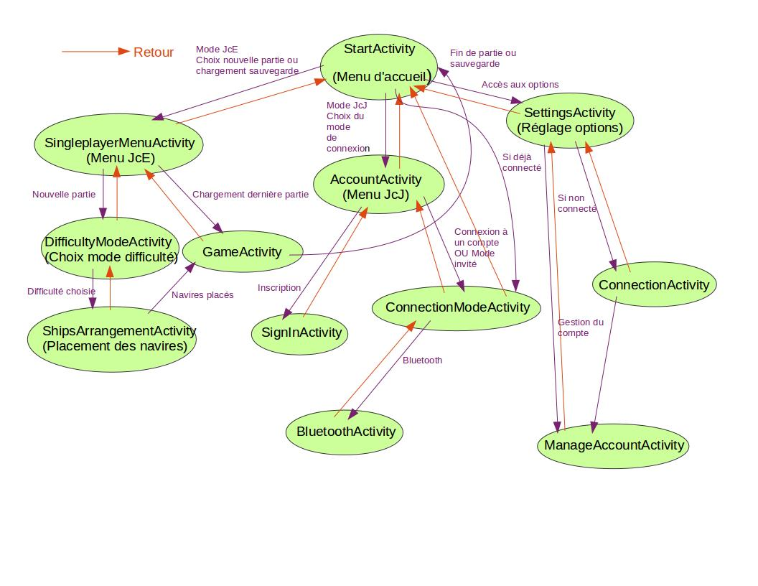

3.4. Les classes

3.4.1. Package activities

Les activités de l'application sont regroupées ici. On y retrouve:
- StartActivity: Activité au démarrage de l'application, elle représente le menu d'accueil. Si c'est la première fois que l'application est démarrée ou que le cache a été vider auparavant, l'activité fait appel aux deux services décrits plus bas.
- SettingsActivity: Elle correspond au menu d'options. Seules deux options sonores sont proposées: l'activation/désactivation de la musique et de l'ambiance
- ConnectionModeActivity: Menu de sélection d'un mode de connexion (Bluetooth/Wi-fi) pour le mode joueur contre joueur.
- SinglePlayerMenuActivity: Menu joueur contre ordinateur offrant la possibilité de commencer une nouvelle partie ou de charger la précédente partie sauvegardée.
- DifficultyModeActivity: Lorsqu'une nouvelle partie est demandée, les difficultés facile et difficile sont proposées sur cette activité.
- ShipsArrangementActivity: Cette activité permet de générer aléatoirement la position de ses navires.
- GameActivity: Boucle de jeu principal, avec possibilité de sauvegarder la partie durant son tour.

3.4.2. Package model

Dans ce package sont présents les classes du modèle de la bataille navale.
On y retrouve dans le sous-package ships une classe abstraite Ship de laquelle héritent chaques navires, représentés par les classes AircraftCarrier, Cruiser, Destroyer, Submarine et TorpedoBoat.
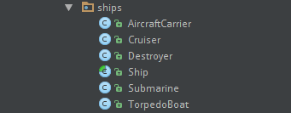

On retrouve aussi la classe Coordinate pour représenter un couple de valeur ainsi qu'une classe Grid pour représenter une grille de jeu.

3.4.3. Package services

BackgroundAmbianceService permet de diffuser une piste audio de sons d'ambiance en arrière-plan.
De manière similaire, BackgroundMusicService diffuse une piste audio de musique.



3.4.4. Autres

La classe InternalStorageManager s'occupe de la gestion de la sauvegarde et du chargement.
La classe DatabaseManager gère la base de données et ses tables.
La classe AndroidBattleship est la classe qui contient les variables globales au projet.

4. Bilan

4.1. Objectifs tenus et état actuel de l'application
Le mode joueur contre ordinateur est complètement fonctionnel, et respecte le sujet. Quelques bugs connus concernant le Bluetooth.

4.2. Objectifs non tenus et difficultés
Mode multi-joueurs non implémenté.
Difficultés à gérer le SQLite, et la connectivité entre appareils.

